LAPORAN PRAKTIKUM
EFEK PEMBEBANAN PADA PENGUKURAN VOLTMETER



OLEH

NAMA : Devita Syifa Azzahraa

NIM : 221331009

PROGRAM STUDI D3 TEKNIK TELEKOMUNIKASI
JURUSAN TEKNIK ELEKTRO
POLITEKNIK NEGERI BANDUNG
20222023
KETERANGAN
- Kelompok : 4
- Judul Praktek : Efek Pembebanan pada Pengukuran Voltmeter
- Tanggal Praktek : 14 September 2022
- Tanggal Pengumpulan Laporan : 20 September 2022
- Nama Praktikan : Devita Syifa Azzahraa
- Nama Partner : Cantika Angela Putri
Fariz Rizqullah Ramadhan
- Nama Dosen : Mina Naidah Gani, DUT, ST, M.Eng
Rifa Hanifatunnisa, SST, MT

DAFTAR ISI

BAB I Pendahuluan
A. Latar Belakang ……………………………………………………...…………………4 B. Rumusan Masalah ………………………………...………………...………………….5
C. Maksud dan Tujuan Percobaan …………………………………………………………5

BAB II Landasan Teori
A. Voltmeter …………….…………………………………………...……………………6
B. Rangkaian Listrik…….…………………………………………...……………….....…7
C. Resistor …………….………………...…………………………...………...…………..8
D. Efek Pembebanan ………………………………………………………………………9
D. Power Supply …………………………………………………………………………10
E. Project Board ………………………………………………………………………….10

BAB III Rangkaian Percobaan
A. Alat dan Komponen …………….…………………………………………...…...……12
B. Langkah Kerja …………….…………………………...………………...……………12

BAB IV Hasil Percobaan
A. Tabel Pengukuran Voltmeter dan Efek Pembebanan ………………………………….15

BAB V Analisis Percobaan
A. Teori ……………………………………………..……………………………………19
B. Error ……………………………………………………………………………..……19
C. Resistansi Dalam ……………………………………………………………………...20

BAB VI
- Kesimpulan ……………………………………………………………………..……22

Daftar Pustaka ……………………………………………………………………………23

BAB I
PENDAHULUAN

- LATAR BELAKANG
Pengukuran adalah suatu kegiatan dan atau tindakan membandingkan suatu besaran yang nilainya tidak diketahui dengan besaran lain yang nilainya diketahui. Pekerjaan membandingkan tidak lain adalah pekerjaan mengukur atau mengukur. Sedangkan perbandingan disebut sebagai alat ukur. Pengukuran sering dilakukan di bidang teknik atau industri. Sedangkan alat ukur sendiri memiliki banyak jenis, tergantung banyak faktor, seperti objek yang diukur dan hasil yang diinginkan. Yang perlu diperhatikan dalam melakukan pengukuran adalah standar yang digunakan harus memiliki ketelitian sesuai dengan standar yang telah ditentukan dan prosedur pengukuran serta alat yang digunakan harus memenuhi persyaratan. Pengetahuan yang harus dimiliki adalah bagaimana menentukan besaran yang akan diukur, bagaimana mengukurnya dan mengetahui dengan besaran apa yang akan diukur. Ketiga hal tersebut mutlak harus dimiliki oleh orang yang akan melakukan pengukuran.
Voltmeter adalah perangkat listrik yang digunakan untuk mengukur tegangan listrik suatu rangkaian. Prinsip kerja voltmeter adalah adanya fluks magnet yang berbentuk gelombang sinus dengan frekuensi yang sama dan masuk ke dalam suatu strip logam secara paralel. Antara fluks yang satu dengan fluks yang lain terdapat perbedaan fasa. Fluks bolakbalik akan menghasilkan tegangan pada chip logam yang akan menyebabkan arus berputar pada chip logam. Pengukuran menggunakan voltmeter ini memiliki batas ukur tertentu sehingga jika semakin besar dan kuat arus yang mengalir melebihi batas ukur maka voltmeter akan rusak.
Bila sebuah voltmeter dihubungkan antara dua titik di dalam sebuah rangkaian tahanan tinggi, dia bertindak sebagai shunt bagi bagian rangkaian sehinga memperkecil tahanan ekivalen dalam bagian rangkaian tersebut. Berarti voltmeter akan menghasilkan penunjukan tegangan yang lebih rendah dari yang sebenarnya sebelum dihubungkan. Efek ini disebut efek pembebanan instrumen yang terutama disebabkan oleh sensitivitas rendah.
Pada praktikum ini akan dilakukan percobaan untuk mengukur nilai hambatan atau hambatan suatu resistor pada rangkaian seri dan mengetahui pengaruh pembebanan pada pengukuran menggunakan voltmeter.

- RUMUSAN MASALAH
- Bagaimana cara membaca dan mengukur nilai resistor pada rangkaian seri menggunakan voltmeter?
- Bagaimana cara mengetahui efek pembebanan saat mengukur voltmeter?

- MAKSUD DAN TUJUAN PERCOBAAN
- Memahami penggunaan, pembacaan, dan pengukuran menggunakan voltmeter.
- Mampu memahami adanya efek pembebanan dalam pengukuran menggunakan voltmeter.

BAB II
LANDASAN TEORI

- VOLTMETER
Voltmeter adalah alat untuk mengukur tegangan listrik pada angkaian. Alat ini biasanya menjadi satu pada avometer. Voltmeter dapat digunakan untuk mmengukur tegangan AC dan DC dan dipasang secara paralel dengan sirkuit yang akan diukur (Hernita, 2014).
Prinsip kerja voltmeter adalah adanya fluks magnet berupa gelombang sinus dengan frekuensi yang sama kemudian masuk ke dalam potongan logam secara paralel. Antara fluks yang satu dengan yang lainnya memiliki fasa yang berbeda. Fluks bolakbalik akan menyebabkan tegangan dengan pelat logam dan menyebabkan arus berputar di pelat logam. Sebuah voltmeter dapat diterapkan sebagai alat ukur untuk mengukur tegangan dalam suatu rangkaian.
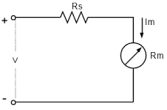
Gambar di bawah ini merupakan rangkaian dasar voltmeter arus searah :

Rangkaian dasar volt meter arus searah

Resistansi seri atau resistansi pengali mengubah gerakan d'Arsonval menjadi voltmeter arus searah. Gerakan d'Arsonval merupakan gerakan dasar dari permanent magnet moving coil (PMMC). Resistansi seri membatasi arus ke meter di luar arus skala penuh.
Voltmeter DC mengukur beda potensial antara dua titik dalam rangkaian DC kemudian dihubungkan secara paralel dengan sumber tegangan atau komponen rangkaian.
Pada gambar rangkaian di atas, nilai resistansi seri yang diperlukan untuk meningkatkan rentang tegangan diperoleh dari :

V = I_{m} (R_{s} + R_{m})
R_{s} = 𝑉−𝑉_{m}
𝐼_{m} = 𝑉−𝐼_{m}.𝑅_{m}
𝐼_{m} = 𝑉.𝐼_{m} – 𝑅_{m}

Dimana :
I_{m} = arus defleksi dari alat ukur
R_{m} = tahanan dalam alat ukur
R_{s} = tahanan pengali (tahanan seri)
V = tegangan rangkuman maksimum dari instrumen
Tahanan dalam (Rm) menunjukkan kepekaan meter yang disebut IFSD (full scale deflection) arus yang diperlukan untuk menggerakkan jarum meter pada skala penuh (William D. Cooper, 1985: 54 – 67).

- RANGKAIAN LISTRIK
Rangkaian listrik adalah interkoneksi berbagai perangkat (device) yang bersamasama melakukan tugas tertentu. Tugasnya bisa dalam bentuk pemrosesan energi atau memproses informasi. Melalui rangkaian listrik, energi dan informasi diubah menjadi energi listrik dan sinyal listrik. Dalam bentuk sinyal inilah energi dan informasi dapat disalurkan lebih mudah ke tempat yang dibutuhkan. Jika dalam pemrosesan energi sinyal analog masih digunakan, tidak akan ada serta pengolahan informasi.
Pemanfaatan sinyal analog telah digantikan oleh sinyal digital sehingga kualitasnya informasi video, audio, dan data, telah menjadi sangat meningkat. Penggunaan sinyal digital sudah sangat luas, mulai dari lingkungan rumah tangga ke luar angkasa. Meskipun ada perbedaan yang signifikan dalam bentuk sinyal di pemrosesan energi dan pemrosesan informasi, yaitu sinyal analog di energi dan pemrosesan sinyal digital dalam pemrosesan informasi, tetapi sifat pengolahannya tidak jauh berbeda; pengolahan itu adalah konversi ke dalam bentuk sinyal listrik, transmisi hasil konversi,
dan mengubahnya kembali menjadi bentuk yang sesuai dengan kebutuhan (Sudaryatno Sudirham, 2012:2)
Pada umumnya suatu rangkaian listrik terdiri dari bagian aktif yaitu bagian yang memberikan daya yang disebut sumber, dan bagian pasif yaitu bagian yang menerima daya yang disebut beban; Sumber dan beban dihubungkan oleh catu daya yang disebut saluran.
Ada lima besaran listrik yang ditemui, dan dua di antaranya merupakan besaran fisika dasar, yaitu energi dan muatan listrik. Namun dalam analisis rangkaian listrik, besaran listrik yang sering diolah adalah tegangan, arus, dan daya listrik. Energi dihitung sebagai integral daya dalam selang waktu, dan muatan dihitung sebagai integral arus dalam selang waktu.
Sebuah sumber biasanya dinyatakan dalam bentuk daya, atau tegangan, atau arus yang mampu diberikannya. Beban biasanya dinyatakan dengan daya atau arus yang diserap atau dibutuhkan, dan sering dinyatakan dengan nilai elemen; elemen rangkaian yang sering dijumpai seperti resistor, induktor, dan kapasitor.
Pada kenyataannya, rangkaian listrik tidak sesederhana di atas. Jaringan catu daya perlu dilindungi dari berbagai kejadian abnormal yang dapat menyebabkan lonjakan arus atau lonjakan tegangan. Jaringan memerlukan sistem proteksi yaitu proteksi arus lebih dan proteksi tegangan lebih. Jaringan listrik juga membutuhkan sistem kontrol untuk mengatur aliran energi ke beban. Dalam jaringan pemroses informasi, gejala kebocoran sinyal dan gangguan sinyal baik dari dalam maupun luar sistem, yang disebut interferensi, memerlukan perhatian khusus (Sudaryatno Sudirham, 2012:45)

- RESISTOR
Resistor

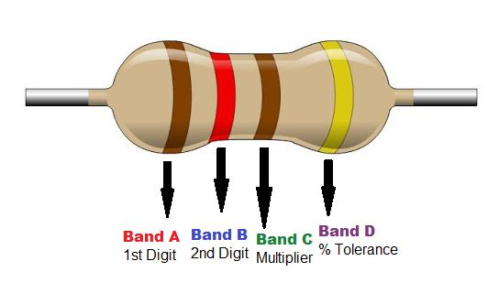
Resistor adalah perangkat keras yang merupakan komponen elektronika pasif dalam rangkaian elektronika dan mempunyai nilai resistansi tertentu. Nilai hambatan ini digunakan untuk membatasi dan mengatur arus listrik yang lewat. (Hanif Pram : 2022)
Resistor dapat digambarkan dan memiliki bentuk elips dan memiliki beberapa pita berwarna. Setiap warna pada resistor memiliki nilai tersendiri dan dapat dihitung dengan menggunakan rumus tertentu.
Orang yang menemukan resistor di masa lalu adalah "George Simon Ohm" dia adalah seorang fisikawan dari Jerman, dia diakui sebagai salah satu fisikawan paling mahir.
Susunan resistor terbuat dari bahan isolator sehingga resistor ini dapat menghalangi arus listrik yang melewati resistor tersebut. Resistor dapat bekerja berdasarkan hukum Ohm yang artinya nilai hambatan atau hambatan berbanding lurus dengan aliran arus listrik dalam suatu rangkaian.
Cara menentukan nilai pada resistor adalah dengan melihat warna warna yang terkandung di dalam resistor tersebut. Dilihat dari paling kiri ke kanan, warna gelang pertama menunjukan angka paling awal, warna gelang kedua menentukan angka kedua dan warna gelang selanjutnya menentukan multiplier, lalu warna gelang yang berada di kanan menunjukan toleransi.
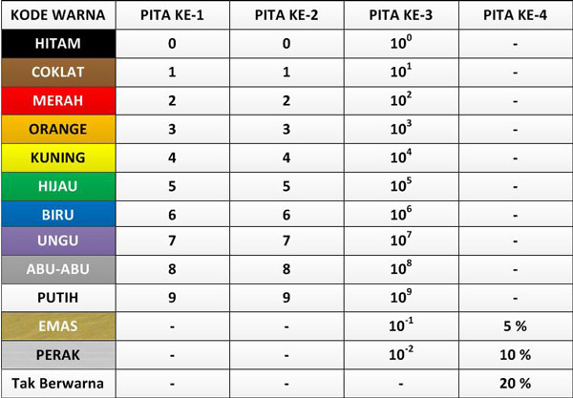

Kode Warna Resistor

- EFEK PEMBEBANAN
Bila sebuah voltmeter dihubungkan antara dua titik di dalam sebuah rangkaian tahanan tinggi, dia bertindak sebagai shunt bagi bagian rangkaian sehinga memperkecil tahanan ekivalen dalam bagian rangkaian tersebut. Berarti voltmeter akan menghasilkan penunjukan tegangan yang lebih rendah dari yang sebenarnya sebelum dihubungkan. Efek ini disebut efek pembebanan instrumen yang terutama disebabkan oleh sensitivitas rendah.
Tindakan pencegahan yang umum bila menggunakan sebuah voltmeter :
- Periksa polaritas dengan benar. Polaritas yang salah (terbalik) akan mengakibatkan voltmeter menyimpang kesumbat mekanis dan dapat merusak jarum.
- Hubungkan voltmeter paralel terhadap rangkaian atau komponen yang akan diukur tegangannya.
- Bila menggunakan voltmeter rangkuman ganda, gunakan selalu rangkuman tertinggi dan kemudian turunkan sampai diperoleh pembacaan naik yang baik.
- Selalu hati-hati terhadap efek pembebanan. Efek ini dapat diperkecil dengan menggunakan rangkuman setinggi mungkin (dan sensitivitas paling tinggi). Ketepatan pengukuran berkurang bila penunjukan berada pada skala yang lebih rendah. (Willian D. Cooper, 1985 : 69 – 72)

- POWER SUPPLY
Power supply adalah sebuah perangkat keras yang memiliki fungsi untuk mensuplai daya atau tegangan secara langsung ke komponen komputer di dalam casing. Yang membutuhkan tegangan, seperti mensuplai daya ke motherboard, harddisk, pemanas, dan lainlain. Fungsi catu daya (PSU) antara lain mengubah arus AC menjadi DC (arus searah), karena Perangkat Keras Komputer hanya dapat beroperasi dengan arus DC. Input catu daya berupa arus bolakbalik (AC).
Menurut Mikrajuddin, power supply merupakan salah satu energi. Selain bahan bakar minyak, listrik merupakan salah satu energi terbesar dan sangat dibutuhkan oleh banyak orang dalam kehidupan seharihari.
Berdasarkan desainnya, power supply dapat diklasifikasikan menjadi dua jenis, yaitu:
- Catu Daya / Catu Daya Internal; yaitu catu daya yang terintegrasi dengan motherboard atau papan sirkuit utama. Sebagai contoh; amplifier, televisi, Pemutar DVD; catu daya terintegrasi dengan motherboard dalam kasus perangkat.
- Catu Daya / Catu Daya Eksternal; yaitu catu daya yang dibuat terpisah dari motherboard perangkat elektronik. Misalnya charger laptop dan charger handphone.

- PROJECT BOARD
Project Board adalah sejenis papan roti yang biasanya digunakan untuk membuat prototype rangkaian elektronik. Beberapa orang kadang menyebutnya project board atau bahkan protoboard (prototype board).
Pada dasarnya project board adalah board yang digunakan untuk membuat rangkaian elektronik tanpa harus merepotkan pengguna untuk menyolder. Biasanya papan project board ini digunakan untuk membuat rangkaian elektronik sementara untuk tujuan uji coba atau prototype.
Seperti yang dibahas di awal bahwa kegunaan project board yaitu sebagai media penghantar (konduktor listrik) sekaligus tempat kabel jumper dilekatkan. Sehingga arus dari satu komponen bisa terdistribusi dengan baik sesuai keinginan ke komponen lain tanpa harus merepotkan pengguna untuk melakukan penyolderan atau melakukan bongkar pasang. Salah satu kelebihan tersendiri dari penggunaan project board adalah komponenkomponen yang telah dirakit tak akan rusak dan mudah untuk dibongkar pasang. Ini karena papan project board merupakan papan tanpa solder (solderless).

BAB III
RANGKAIAN PERCOBAAN

- ALAT DAN KOMPONEN
1. Multimeter analog dan digital
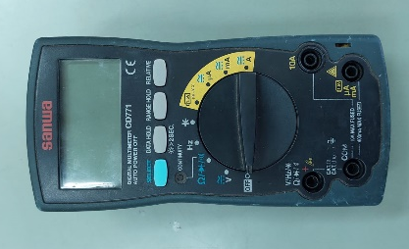
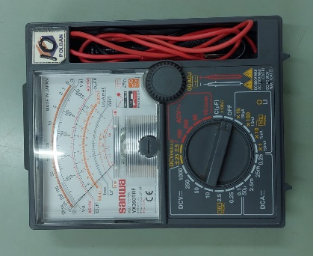

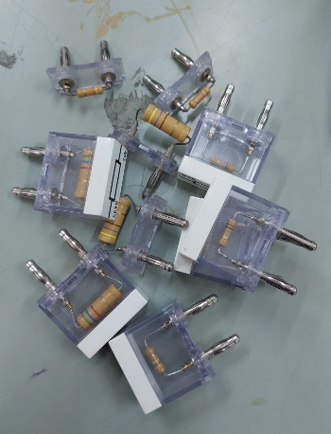
2. Resistor :
- R(100-999)Ω : 2 buah (nilai sama)
- R(1k-99,9k)Ω : 2 buah (nilai sama)
- R(10k-99k)Ω : 2 buah (nilai sama)
- R(100k-999k)Ω : 2 buah (nilai sama)
- R(1M-5M)Ω : 2 buah (nilai sama)
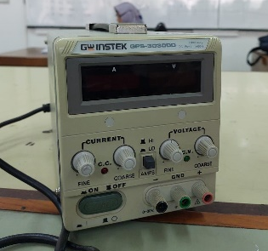
3. Power Supply

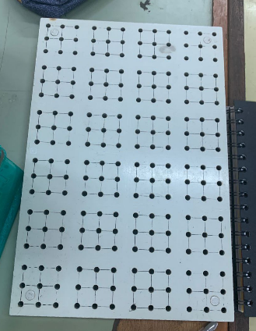
4. Papan Percobaan

5. Jumper
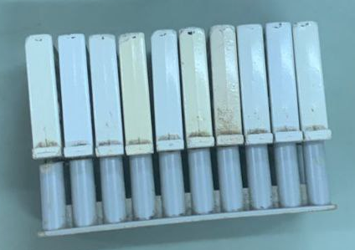
6. Kabel
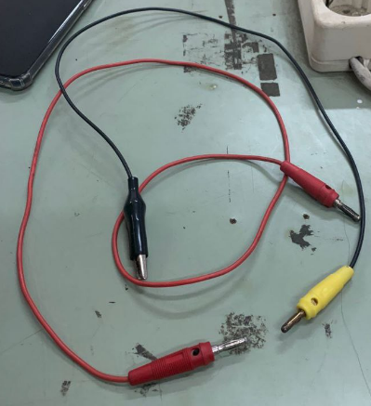

- LANGKAH KERJA
Langkah kerja mengukur dengan multimeter analog dan multimeter digital
- Siapkan alat dan komponen yang digunakan.
- Siapkan multimeter dan 10 buah resistor dengan 5 pasang bernilai sama.
- Nyalakan multimeter lalu atur range selector switch ke angka 1,5 dan nyalakan power supply lalu sambungkan kabel multimeter ke power supply untuk mengecek kualtitas kabel
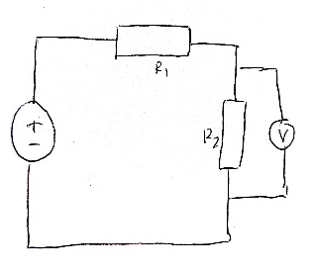
- Setelah kualitas kabel berhasil dicek, lepas kabel dan sambungkan kabel yang berwarna merah dan hitam dengan warna bawah kabel berwarna kuning ke power supply dan juga papan percobaan. Kabel merah di positif dan kabel hitam di negatif.
- Merangkai resistor di atas papan percobaan dengan rangkaian di samping :

- Pasanglah kabel multimeter untuk mengukur tegangan yang dihasilkan pada masingmasing resistor yang terdapat pada rangkaian
- Dalam rangkaian pasanglah jumper sebagai penyambung arus agar tidak terputus.
- Ukurlah tegangan di resistor 2 dengan ketentuan :
- R(100-999)Ω : 2 buah (nilai sama)
- R(1k-99,9k)Ω : 2 buah (nilai sama)
- R(10k-99k)Ω : 2 buah (nilai sama)
- R(100k-999k)Ω : 2 buah (nilai sama)
- R(1M-5M)Ω : 2 buah (nilai sama)
- Dalam penggunaan multimeter analog, pembacaan skala di garis berwarna hitam.
- Apabila menggunakan multimeter digital, nilai akan langsung muncul pada multimeter tanpa harus menggunakan kemampuan membaca skala seperti membaca skala pada multimeter analog.
- Catatlah nilai yang diperoleh dari hasil pengukuran menggunakan multimeter analog dan digital menggunakan tabel di bawah ini :
No. | R₁ ₌ R₂ (Ω) | Nominal R (Ω) | Teori (VR₂) | HP Multimeter Analog (V) | HP Multimeter Digital (V)
1.
  R(100-999)
2.
  R(1k-99,9k)
3.
  R(10k-99k)
4.
  R(100k-999k)
5.
  R(1M-5M)

BAB IV
HASIL PERCOBAAN

- HASIL TABEL PENGUKURAN VOLTMETER DAN EFEK PEMBEBANAN

- Tabel HP Multimeter Analog & Eror
No | R1=R2 (Ω) | Nominal R (Ω) | Teori (VR2) (V) | V2 (Hp. Multimeter Analog | Eror (%)
1 | R(100-999) | Kuning, ungu, cokelat, emas (47$×$10¹ = 470) | $$\frac{1}{2} . 1.5=0,75$$ | BU 10 : 0,7 | 6,666666667
 |  |  |  | BU 2,5 : 0,7 | 6,666666667
2 | R(1k-99,9k) | Hijau, biru, merah (56$×$10² = 5600) | $$\frac{1}{2} . 1.5=0,75$$ | BU 10 : 0,15 | 80
 |  |  |  | BU 2,5 : 0,65 | 13,33333333
3 | R(10k-99k) | Kuning, ungu, jingga (47$×$10³ = 47k) | $$\frac{1}{2} . 1.5=0,75$$ | BU 10 : 0,3 | 60
 |  |  |  | BU 2,5 : 0,075 | 90
4 | R(100k-999k) | kuning, ungu, kuning (47$×$10⁴ = 470k) | $$\frac{1}{2} . 1.5=0,75$$ | BU 10 : 0,2 | 73,33333333
 |  |  |  | BU 2,5 : 0,49 | 34,66666667
5 | R(1M-5M) | cokelat, hitam, hijau (10$×$10⁵ = 1M) | $$\frac{1}{2} . 1.5=0,75$$ | BU 10 : 0,05 | 93,33333333
 |  |  |  | BU 2,5 : 0,2 | 73,33333333

- Tabel HP Multimeter Digital & Eror
No | R1=R2 (Ω) | Nominal R (Ω) | Teori (VR2) | V2 Hp. Multimeter Digital | Eror (%)
1 | R(100-999) | Kuning, ungu, cokelat, emas (47$×$10¹ = 470) | $$\frac{1}{2} . 1.5=0,75$$ | 00,7 | 6,66667
2 | R(1k-99,9k) | Hijau, biru, merah (56$×$10² = 5600) | $$\frac{1}{2} . 1.5=0,75$$ | 00,4 | 46,66667
3 | R(10k-99k) | Kuning, ungu, jingga (47$×$10³ = 47k) | $$\frac{1}{2} . 1.5=0,75$$ | 0,702 | 6,4
4 | R(100k-999k) | kuning, ungu, kuning (47$×$10⁴ = 470k) | $$\frac{1}{2} . 1.5=0,75$$ | 0,694 | 7,4666667
5 | R(1M-5M) | cokelat, hitam, hijau (10$×$10⁵ = 1M) | $$\frac{1}{2} . 1.5=0,75$$ | 00,67 | 10,66667

- Tabel HP Multimeter Analog dan Resistansi Dalam
No | R1=R2 (Ω) | Nominal R (Ω) | Teori (VR2) (V) | V2 (Hp. Multimeter Analog | Resistansi Dalam (RV)
1 | R(100-999) | Kuning, ungu, cokelat, emas (47$×$10¹ = 470) | $$\frac{1}{2} . 1.5=0,75$$ | BU 10 : 0,7 | 3290
 |  |  |  | BU 2,5 : 0,7 | -0,0170213
2 | R(1k-99,9k) | Hijau, biru, merah (56$×$10² = 5600) | $$\frac{1}{2} . 1.5=0,75$$ | BU 10 : 0,15 | 699,99972
 |  |  |  | BU 2,5 : 0,65 | 18.200
3 | R(10k-99k) | Kuning, ungu, jingga (47$×$10³ = 47k) | $$\frac{1}{2} . 1.5=0,75$$ | BU 10 : 0,3 | 15.666,66667
 |  |  |  | BU 2,5 : 0,075 | 2.611,11111
4 | R(100k-999k) | kuning, ungu, kuning (47$×$10⁴ = 470k) | $$\frac{1}{2} . 1.5=0,75$$ | BU 10 : 0,2 | 85.454,54546
 |  |  |  | BU 2,5 : 0,49 | 442.884,61538
5 | R(1M-5M) | cokelat, hitam, hijau (10$×$10⁵ = 1M) | $$\frac{1}{2} . 1.5=0,75$$ | BU 10 : 0,05 | 35.714,28571
 |  |  |  | BU 2,5 : 0,2 | 181.818,18182

- Tabel Multimeter Analog dan Rangkaian
 | Multimeter Analog |  | Gambar Rangkaian
470 Ω | 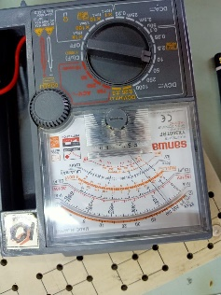  Bu 10 | 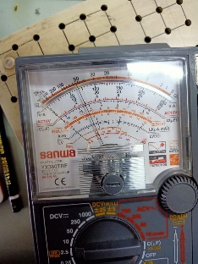  Bu 2,5
5,6k Ω | 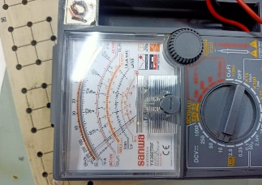  Bu 10 | 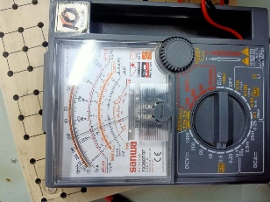  Bu 2,5 | 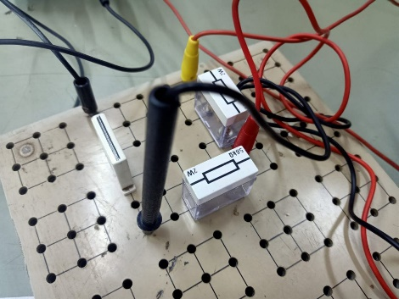
47k Ω | 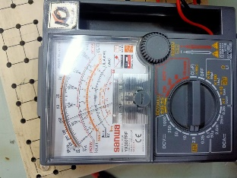  Bu 10 | 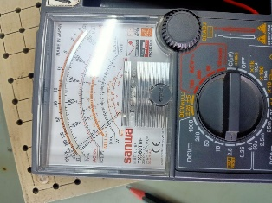  Bu 2,5 | 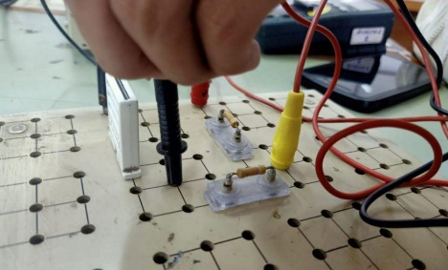
470k Ω | 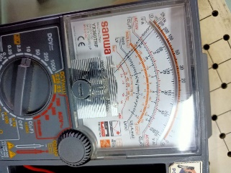  Bu 10 | 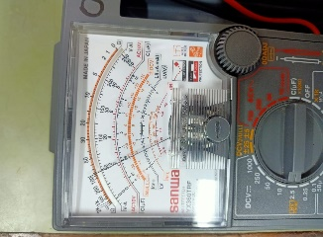  Bu 2,5
1M Ω | 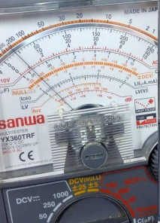  Bu 10 | 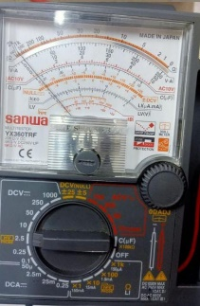  Bu 2,5 | 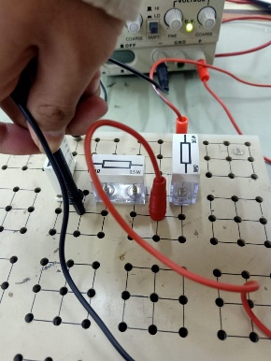

- Tabel Multimeter Digital dan Rangkaian
 | Multimeter Digital | Gambar Rangkaian
470 Ω | 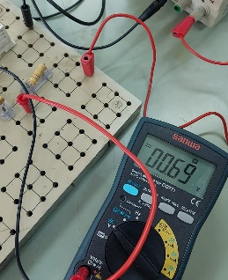 | 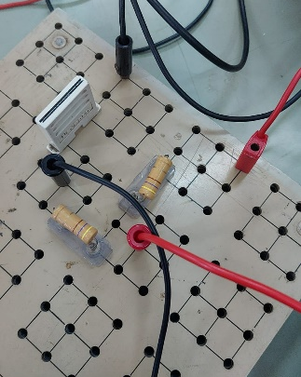
5,6k Ω | 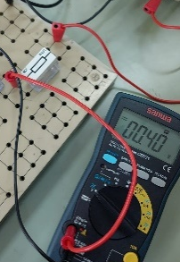 | 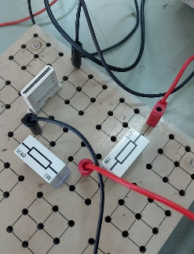
47k Ω | 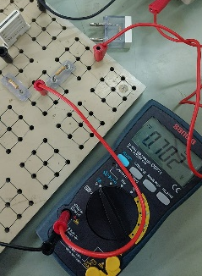 | 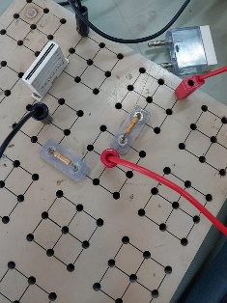
470k Ω | 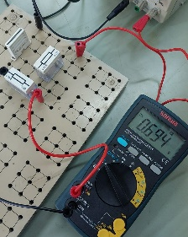 | 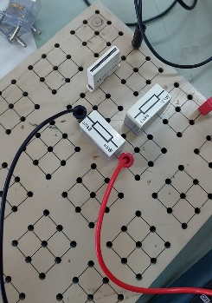
1M Ω | 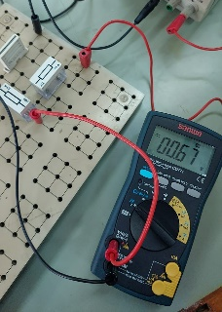 | 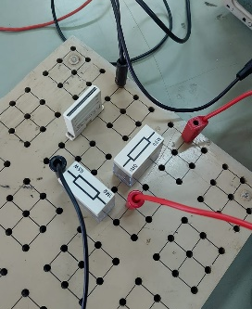

BAB V
ANALISIS PERCOBAAN

Pada praktikum kali ini, telah dilakukan pengukuran volt meter menggunakan multimeter analog dan digital. Penyusunan 2 resistor disimpan pada project board yang kemudian diukur dan dicari nilai eror serta resistansi dalam. Berikut penjabaran hasil berdasarkan data yang diperoleh dari nilainilai yang harus dicari :

- TEORI
Rumus mencari VR jika R₁ & R₂ nilainya sama = $\frac{R_{2}}{R_{1}+R_{2}}$ x V_{s} = $\frac{1}{2}$x V_{s}
Karena pada praktikum ini resistor yang dipakai sebanyak 5 jenis dan tiap jenis nilai pada resistornya sama, maka dapat ditulis :
VR₂ = $\frac{1}{2}$x V_{s}
= $\frac{1}{2}$x 1,5 V
= 0,75 V

- EROR
Rumus mencari Eror pada n = $\frac{| n -nilai teori |}{nilai teori}$ x 100
MULTIMETER ANALOG
  - $ε$ VR_{Bu 10}= $\frac{|0,7-0,75|}{0,75}$ x 100 = 6,666666667%
  - $ε$ VR_{Bu 10}= $\frac{|0,15-0,75|}{0,75}$ x 100 = 80%
  - $ε$ VR_{Bu 10}= $\frac{|0,3-0,75|}{0,75}$ x 100 = 60%
  - $ε$ VR_{Bu 10}= $\frac{|0,2-0,75|}{0,75}$ x 100 = 73,33333333%
  - $ε$ VR_{Bu 10}= $\frac{|0,05-0,75|}{0,75}$ x 100 = 93,33333333%
  - $ε$ VR_{Bu 2,5}= $\frac{|0,7-0,75|}{0,75}$ x 100 = 6,666666667%
  - $ε$ VR_{Bu 2,5}= $\frac{|0,65-0,75|}{0,75}$ x 100 = 13,33333333%
  - $ε$ VR_{Bu 2,5}= $\frac{|0,075-0,75|}{0,75}$ x 100 = 90%
  - $ε$ VR_{Bu 2,5}= $\frac{|0,49-0,75|}{0,75}$ x 100 = 34,66666667%
  - $ε$ VR_{Bu 2,5}= $\frac{|0,2-0,75|}{0,75}$ x 100 = 73,33333333%
MULTIMETER DIGITAL
  - $ε$ VR= $\frac{|00,7-0,75|}{0,75}$ x 100 = 6,66667%
  - $ε$ VR= $\frac{|00,4-0,75|}{0,75}$ x 100 = 46,66667%
  - $ε$ VR= $\frac{|0,702-0,75|}{0,75}$ x 100 = 6,4%
  - $ε$ VR= $\frac{|0,694-0,75|}{0,75}$ x 100 = 7,46667%
  - $ε$ VR= $\frac{|00,67-0,75|}{0,75}$ x 100 = 10,66667%

- RESISTANSI DALAM
Rumus mencari Rv pada n $\frac{1}{Rv}=\frac{1}{\acute{R2}}-\frac{1}{R2}$ . sebelum masuk ke rumus tersebut, perlu dicari terlebih dahulu turunan R₂ nya dengan cara : $R2^{'}=R1.\frac{VR2}{VS-VR2}$
MULTIMETER ANALOG
- Hasil Perhitungan Resistansi dalam 470 Ω
Bu 10 : $R2^{'}=R1.\frac{VR2}{VS-VR2}$= 470. $\frac{0,7}{1,5-0,7}=411,25$
$\frac{1}{Rv}=\frac{1}{\acute{R2}}-\frac{1}{R2}=\frac{1}{411,25}-\frac{1}{470}=\frac{1}{3290}, maka Rv=3290 Ω$
Bu 2,5 : $R2^{'}=R1.\frac{VR2}{VS-VR2}$= 470. $\frac{0,7}{1,5-0,7}=411,25$
$\frac{1}{Rv}=\frac{1}{\acute{R2}}-\frac{1}{R2}=\frac{1}{411,25}-\frac{1}{470}=\frac{1}{3290}, maka Rv=3290 Ω$

- Hasil Perhitungan Resistansi dalam 5600 Ω
Bu 10 : $R2^{'}=R1.\frac{VR2}{VS-VR2}$= 470. $\frac{0,15}{1,5-0,15}=622,222$
$\frac{1}{Rv}=\frac{1}{\acute{R2}}-\frac{1}{R2}=\frac{1}{622,222}-\frac{1}{5600}=\frac{2.488.889}{1.742.221.600}, maka Rv=699,9972 Ω$
Bu 2,5 : $R2^{'}=R1.\frac{VR2}{VS-VR2}$= 470. $\frac{0,65}{1,5-0,65}=4.282,352941 v$
$\frac{1}{Rv}=\frac{1}{\acute{R2}}-\frac{1}{R2}=\frac{1}{4.282,352941}-\frac{1}{5600}=\frac{1.317.647.059}{23.981.176,469.600}, maka Rv=18.200 Ω$
- Hasil Perhitungan Resistansi dalam 47k Ω
Bu 10 : $R2^{'}=R1.\frac{VR2}{VS-VR2}$= 47000. $\frac{0,3}{1,5-0,3}=11.750$
$\frac{1}{Rv}=\frac{1}{\acute{R2}}-\frac{1}{R2}=\frac{1}{11.750}-\frac{1}{47000}=\frac{3}{47.000}, maka Rv=15.666,66667 Ω$
Bu 2,5 : $R2^{'}=R1.\frac{VR2}{VS-VR2}$ = 47000. $\frac{0,075}{1,5-0,075}=2.473,6842105263$
$\frac{1}{Rv}=\frac{1}{\acute{R2}}-\frac{1}{R2}=\frac{1}{2.473,6842105263}-\frac{1}{47000}=\frac{445263157894737}{1.162.631.578.947.361.000}, maka Rv=2.611,11111 Ω$
- Hasil Perhitungan Resistansi dalam 470k Ω
Bu 10 : $R2^{'}=R1.\frac{VR2}{VS-VR2}=$470000. $\frac{0,2}{1,5-0,2}=72.307,69231$
$\frac{1}{Rv}=\frac{1}{\acute{R2}}-\frac{1}{R2}=\frac{1}{72.307,69231}-\frac{1}{470000}=\frac{1}{39769230769}, maka Rv=85.454,54546 Ω$
Bu 2,5 : $R2^{'}=R1.\frac{VR2}{VS-VR2}$= 470000. $\frac{0,49}{1,5-0,49}=228.019,8019802$
$\frac{1}{Rv}=\frac{1}{\acute{R2}}-\frac{1}{R2}=\frac{1}{228.019,8019802}-\frac{1}{470000}=\frac{1.209.900.990.099}{535.846.534.653.470.000}, maka Rv=442.884,61538 Ω$
- Hasil Perhitungan Resistansi dalam 1M Ω
Bu 10 : $R2^{'}=R1.\frac{VR2}{VS-VR2}$= 1M. $\frac{0,05}{1,5-0,05}=34.482,75862$
$\frac{1}{Rv}=\frac{1}{\acute{R2}}-\frac{1}{R2}=\frac{1}{34.482,75862}-\frac{1}{1M}=\frac{48275862069}{1.724.137.931.000.000}, maka Rv=35.714,28571 Ω$
Bu 2,5 : $R2^{'}=R1.\frac{VR2}{VS-VR2}$= 1M. $\frac{0,2}{1,5-0,2}=153.846,15384615$
$\frac{1}{Rv}=\frac{1}{\acute{R2}}-\frac{1}{R2}=\frac{1}{153.846,15384615}-\frac{1}{1M}=\frac{16.923.076.923.077}{3.076.923.076.923.000.000}, maka Rv=181.818,18182$Ω

BAB VI
PENUTUP

- KESIMPULAN
Dari pratikum yang telah dilakukan kita bisa menyimpulkan bahwa
- Dari hasil pengukuran yang telah didapatkan diketahui bahwa nilai tegangan pada masing-masing resistor berbeda meskipun nilai resistansinya sama
- Nilai error tegangan pada praktikum ini berbeda namun tetap mendekati nilai tegangan pada sumbernya
- Nilai resistansi dalam pada saat menggunakan multimeter digital selalu memiliki nilai yang lebih besar dibanding diukur menggunakan multimeter analog.

DAFTAR PUSTAKA

[1] | Q. F. Irawan, "PENGUKURAN HAMBATAN DAN MENGUBAH BATAS UKUR VOLTMETER," p. 2, 2020.
[2] | M. F. Fardan, "AMPEREMETER & VOLTMETER DC," Academia.edu, p. 3, 2020.
[3] | W. D. Cooper, Instrumentasi Elektonik dan Teknik Pengukuran, Jakarta: Erlangga, 1985.
[4] | S. Sudirham, Analisis Rangkaian Listrik, Bandung: Darpublic, 2012.
[5] | H. Pram, "PinHome," May 2022. [Online]. Available: https://www.pinhome.id/blog/resistor/. [Accessed September 2022].
[6] | Admin, "Ilmu IPS," Februari 2020. [Online]. Available: https://www.ilmuips.my.id/2020/02/pengertian-power-supply.html. [Accessed September 2022].
[7] | A. Razor, "Aldyrazor.com," [Online]. Available: https://www.aldyrazor.com/2020/05/breadboard-arduino.html. [Accessed September 2022].

